淡江時報 第 1158 期
OPENBOOK好書獎特展 歡迎一起閱讀各類好書 豐富內涵
學校要聞
【記者陳楷威淡水校園報導】覺生紀念圖書館與台灣閱讀推進協會，即日起至3月15日，在圖書館二樓學研創享區，共同舉辦「2022Openbook好書獎」特展，展出獲得好書獎的好書30冊，包括獲得「年度中文創作」的法文系校友夏曼．藍波安《沒有信箱的男人》、中文系校友曹馭博《夜的大赦》，以及獲得「年度生活書」的土木系校友鍾永豐《菊花如何夜行軍》，本本精彩，展出期間也歡迎借閱，喜愛閱讀的你千萬不能錯過。

「Openbook好書獎」係台灣閱讀推進協會，從每年度的好書中精挑細選出「年度中文創作」、「年度生活書」、「年度翻譯書」及「年度青少年圖書及童書」4大類圖書，選書小組2022年從近3,000本書中，挑出211本入圍作品，再從其中精選出40本年度好書，希望藉以讓讀者享受閱讀的樂趣，提升視野並豐富內涵。

夏曼．藍波安為達悟族人，藉由家族口述的傳說，《沒有信箱的男人》描繪出原住民受殖民者所造成不可挽回的傷害，而沒有文字的達悟族人只能用著外來者的文字訴說著他們所經歷的一切。「這是我創作以來，最困難的一次！」夏曼‧藍波安用四年寫下回憶完成著作的同時，也向大眾揭開原住民族因殖民者的侵踏而遭受的對待。

曹馭博的詩集《夜的大赦》，則帶出「詩」在黑夜的遮擋下，才得以自由地被創作的感慨，在三年多的創作歷程中，作者因此不斷思考詩的意義。「黑暗能包容一切，在裡頭，萬丈皆能互文，我們的傷口終將相認。」藉由書中詩句的提示，讓人們藉由讀詩、創作詩來擁有揭開內心的勇氣，並在詩中找尋未來的方向。

《菊花如何夜行軍》同時獲得「2022臺灣文學獎」金典獎及蓓蕾獎殊榮，是鍾永豐從社會運動到政治實踐期間的散文集錦，回顧1950年代以來的臺灣現代化及工業化歷程，以理解一個內山農村的本我，以及各種自我的形成，用著犀利卻感性的文字，在音樂創作之外，呈現出的另一種精彩。

中文四賴佳釩分享，作為中文系的學生，自己特別關注「年度中文創作、年度生活書」這兩類書籍。「年度中文創作」特別想推薦曹馭博《夜的大赦》，這本書從生活取材，討論到死亡、疾病、告別……的主題，都是人生的命題，透過作者的書寫，讓我們可以用更細膩的視角去觀察並回應這些議題。「年度生活書」則推薦同樣關照到生命議題，畢柳鶯《斷食善終：送母遠行，學習面對死亡的生命課題》，書中從家人的經驗觸及到臺灣善終法規，帶出更廣泛的討論，如此更能豐富我們看待生命議題的觀點。「我認為能成為這個世代的讀者是很幸福的一件事。因為有著豐富且多元的出版品，又有OPENBOOK閱讀誌為我們精選年度作品，最重要的是這些書在校內的圖書館都能借閱得到！很開心能透過校內圖書館的資源親近這些好書。」
2023/03/01

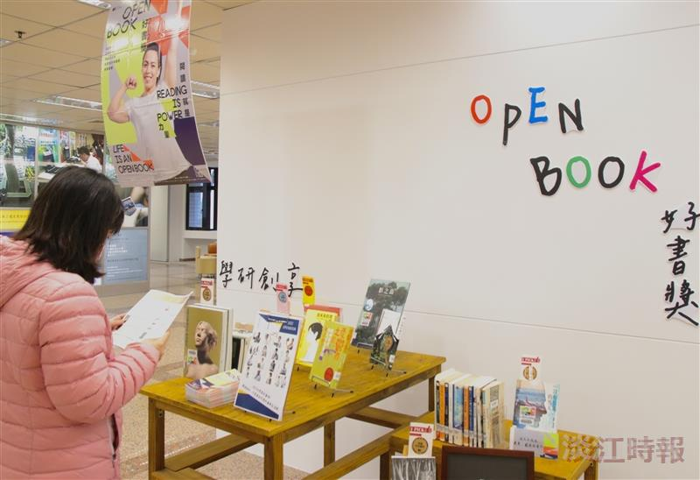
圖書館「2022Openbook好書獎」書展，參觀者仔細研讀展出書單。（攝影／林育珊）

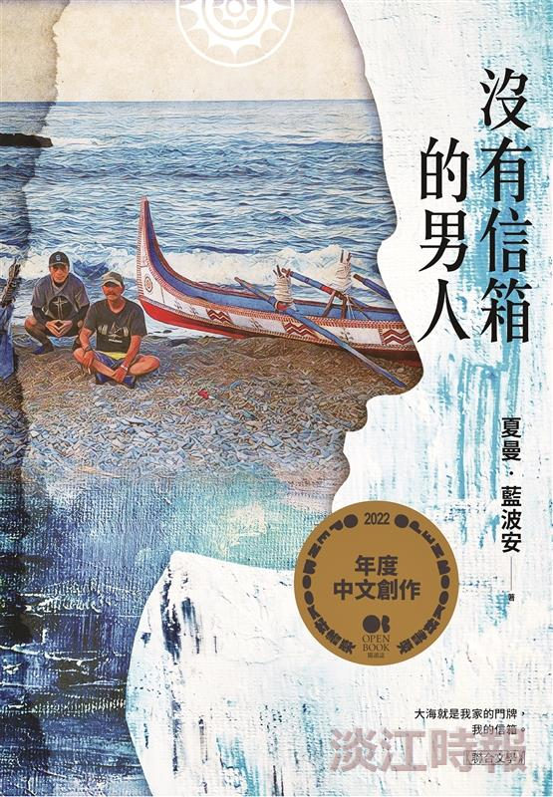
法文系校友夏曼．藍波安《沒有信箱的男人》（圖／圖書館提供）

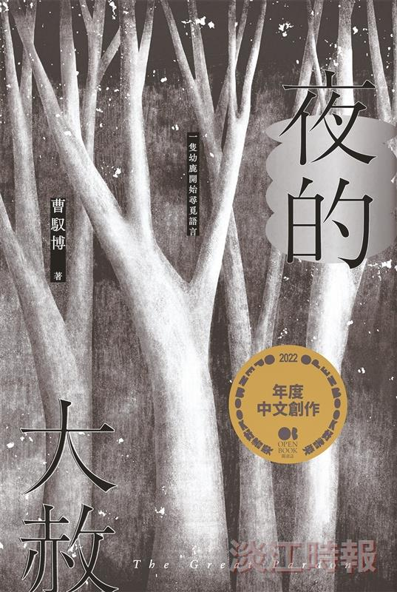
中文系校友曹馭博《夜的大赦》（圖／圖書館提供）

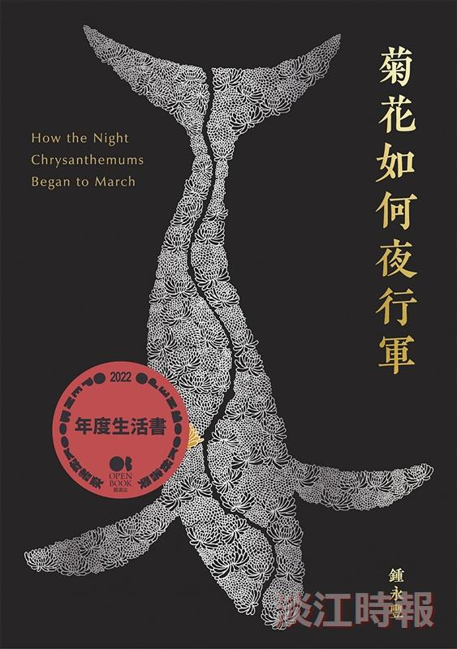
土木系校友鍾永豐《菊花如何夜行軍》（圖／圖書館提供）

